NÁZEV A ČÍSLO MATERIÁLU: |  | VY_32_INOVACE_11_S14-Nj-7
VYTVOŘENO: |  | duben 2012
AUTOR: |  | Lenka Králová
VZDĚLÁVACÍ OBLAST: |  | Jazyk a jazyková komunikace
VZDĚLÁVACÍ OBOR: |  | Německý jazyk
SADA: |  | Německý jazyk pro 7. ročník
NÁZEV VZDĚLÁVACÍHO MATERIÁLU: |  | Rozkazy sloves
ANOTACE
Materiál slouží k zopakování výslovnosti a slovní zásoby a tvoření rozkazů sloves ve tvarech jednotného i množného čísla.
OČEKÁVANÝ VÝSTUP:
Žák umí utvořit rozkazy sloves pro jednotné i množné číslo.
ROČNÍK: | 7.
DRUH UČEBNÍHO MATERIÁLU: | Procvičování na interaktivní tabuli
STUPEŇ A TYP VZDĚLÁVÁNÍ: | Základní vzdělávání druhý stupeň
POMŮCKY: | Sešit, psací potřeby
CÍL – INOVACE: | Podporuje aktivní zopakování a procvičování učiva  s využitím interaktivní tabule.
METODICKÉ POKYNY: | Žáci tvoří rozkazy sloves.



Slovesa – rozkazy
opakování
1.Aussprache – wir lesen und wiederholen:
Frosch, Huhn, Glück, Löffel, Messer, Tisch, Stuhl, Schrank, Wiese, Wunsch, Zeitung, zurück, frieren, fahren, reparieren, nehmen, lassen, hängen, sehen, früh, vier, für, viel, von, vorn, weit, sie, seid

2. Wir wiederholen Vokabeln. /K obrázkům přiřaď správný infinitiv slovesa podle jeho významu./
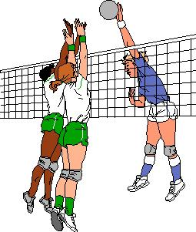

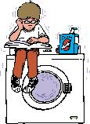
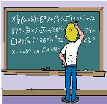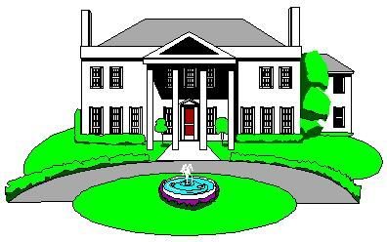

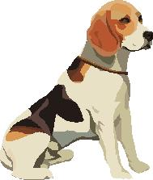

Nápověda:
rechnen, kommen, sitzen, schwimmen, stehen, tanzen, baden, spielen, lesen, lernen, schreiben, malen, wohnen, spielen, sagen, sprechen, arbeiten, zählen, turnen, liegen, rufen, jagen

3. Od sloves utvoř rozkazy. Zkus je použít v krátkých větách. / např. Rechne richtig. /
Použité obrázky:
Q Draw V2.0 – knihovna zdrojů

